**MODELOS DE MÄQUINAS GESTIONADAS POR LA IA**

|  |  |  |  |
| --- | --- | --- | --- |
| **Modelos SNBC** | | | |
| **SNBC CTI UL** | **SNBC CTI90** | **SNBC CTE1** | **SNBC CTE2** |
|  |  |  |  |

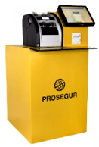 **Modelo GLORY P-500 CIMA SDM500**